2020年度
四川省武胜县
就业服务管理局
部门决算
目录

公开时间：2021年 8月23 日
第一部分 部门概况 1
一、基本职能及主要工作 1
二、机构设置 9
第二部分 2020年度部门决算情况说明 10
一、 收入支出决算总体情况说明 10
二、 收入决算情况说明 10
三、 支出决算情况说明 11
四、财政拨款收入支出决算总体情况说明 12
五、一般公共预算财政拨款支出决算情况说明 13
六、一般公共预算财政拨款基本支出决算情况说明 15
七、“三公”经费财政拨款支出决算情况说明 16
八、政府性基金预算支出决算情况说明 17
九、 国有资本经营预算支出决算情况说明 18
十、其他重要事项的情况说明 18
第三部分 名词解释 27
第四部分 附件 30
附件1 30
附件2 33
第五部分 附表 37
一、收入支出决算总表 37
二、收入决算表 37
三、支出决算表 37
四、财政拨款收入支出决算总表 37
五、财政拨款支出决算明细表 37
六、一般公共预算财政拨款支出决算表 37
七、一般公共预算财政拨款支出决算明细表 37
八、一般公共预算财政拨款基本支出决算表 37
九、一般公共预算财政拨款项目支出决算表 37
十、一般公共预算财政拨款“三公”经费支出决算表 37
十一、政府性基金预算财政拨款收入支出决算表 37
十二、政府性基金预算财政拨款“三公”经费支出决算表 37
十三、国有资本经营预算财政拨款支出决算表 37

第一部分 部门概况

一、基本职能及主要工作

（一）主要职能。
一是宣传贯彻执行有关法律、法规和政策，参与制定全县就业发展规划、就业培训计划和就业援助计划并组织实施；二是承担就业服务和就业指导工作，开发和管理公益性岗位就业服务岗位；三是承担失业保险工作，负责失业人员参保的登记、调查、统计工作，核定缴费基数。负责失业基金的征缴、管理和支付工作；四是执行就业经费和失业保险基金管理制度，保证就业经费和失业保险基金安全和运营效果；五是承办上级交办的工作。

（二）2020年重点工作完成情况。
1.以充分就业为目标，千方百计稳就业
一是以人为本，统筹兼顾，落实就业再就业优惠政策服务就业。认真落实岗位补贴、社保补贴等稳就业创业的各项优惠政策，大力开发公益性岗位兜底安置，科学合理使用就业专项资金，充分发挥政策稳就业的作用。2020年，登记就业9131人次，登记失业2516人次，发放就业失业登记证799本；开发城镇公益性岗位592人，发放岗位补贴482.46万元，社保补贴234.83万元；常态化开展就业困难人员认定工作，全年受理就业困难人员认定申请531人，经审核符合认定条件的395人；10月份启动灵活就业人员社保补贴申报工作，发放社保补贴1488人426.39万元。大力开展“就业援助月”、“春风行动”、“民营企业招聘周”和退役军人、退捕渔民、高校毕业生专场招聘会等活动，搭建就业桥梁，提供就业岗位，帮助困难群体、特殊群体就业。2020年，共举办各类专场招聘会28场次，吸引企业150余户企业，提供就业岗位11375个。其中疫情防控期间线上招聘20场次，发布企业招聘信息1379条，达成求职意向数2893个。活动中免费发放求职指南及宣传资料30000余册，大力宣传《劳动合同法》、《就业促进法》、《社会保险法》、《四川省就业促进条例》等，指导企业和求职者树立正确的用工和择业观念。
二是扩大规模，注重实效，大力开展职业技能提升行动促进就业。印发《武胜县就业技能提升行动实施方案》，重点围绕我县特色产业、园区企业需求选择培训专业，紧扣劳动者需求强烈的安全生产、职业健康、产品营销、创业能力及地方特色品牌等开展培训，依托企业培训中心、职业技能培训机构和定点培训机构，大力开展职业技能培训，全面提升劳动者职业技能水平和就业创业能力。通过就业服务管理系统V2.0对技能培训实行实名制管理，严格开班申请、过程检查、结业审核，定期不定期与财政等部门进行监督检查，并运用网络视频监控设备，对培训现场进行全程网络监管，确保培训质量。2020年，开展热门专业保育员、育婴员、小儿推拿、中式烹调师、地方产业特色品牌“武胜麻哥面”以及农村实用技术柑橘高产优质栽培与病虫害防治图解等各类补贴性职业技能培训3960人，其中企业在职职工岗位技能培训645人，劳务品牌培训1366人，创业培训450人，拨付培训补贴371.52万元。
三是多措并举，加大投入，扶持重点群体就业创业。落实重点群体创业补贴政策，对返乡农民工、贫困家庭劳动力、大学生等重点群体通过创业实现和带动就业的给予1万元的创业补贴。落实创业担保贴息贷款、就业指导、职业培训等就业创业优惠政策，扶持高校毕业生、返乡农民工及广大有创业意愿的群众实现自谋职业或自主创业；落实就业见习政策，开辟高校毕业生到园区、企事业单位、社会组织参加见习通道；落实求职创业补贴，积极促成高校毕业生顺利毕业就业。2020年，为毕业五年内的大学生、返乡农民工、贫困家庭劳动力等重点群体发放创业补贴278人278万元；发放创业担保贴息贷款126人1864万元，实现创业带动就业198人；认定就业见习基地19家，提供就业见习岗位288个，安排高校毕业生参加就业见习88名；为中等职业学校符合条件的困难毕业生114人发放求职创业补贴17.1万元。
四是多向发力，强化措施，保障退捕渔民转产就业。落实禁捕退捕渔民就业情况摸底调查工作，依托《长江流域重点水域退捕渔船信息管理系统》《退捕渔民安置保障实名制动态帮扶信息系统》两大系统，对全县退捕渔民进行就业跟踪、培训跟踪，并将相关情况录入退捕渔民安置保障实名制动态帮扶信息系统；建立禁捕退捕渔民就业情况台账，定期跟踪回访，掌握就业情况，真正做到一户一表一册；依托县、乡、村三级公共就业服务平台和网络平台，大力宣传创业补贴、创业担保贴息贷款、职业技能培训等就业创业政策鼓励自主创业，同时为退捕渔民牵线搭桥，利用举办退捕渔民专项招聘会、岗位推荐、就业指导等多种形式及时向禁捕退捕渔民推荐就业岗位，促进其就业再就业；落实社保补贴，鼓励灵活就业，对符合就业困难人员认定条件的及时认定并按规定给予社保补贴；落实公益性岗位安置兜底，将符合公益性岗位安置条件的退捕渔民通过公益性岗位安置就业。2020年，举办退捕渔民专场招聘2场，吸引企业30余户企业，提供就业岗位200余个，发放宣传资料500余份；公益性岗位安置就业2人；为3人发放灵活就业社保补贴6068.4元。通过以上措施，全县有就业能力和就业意愿的禁捕退捕渔民424人全部实现转产就业。
五是应对疫情，精准助力，缓解失业冲击稳定就业。大力开发临时性公益性，安置因疫情无法外出的就业困难人员就业；认真落实企业一次性吸纳就业补贴，鼓励企业吸纳登记失业半年以上人员和因疫情无法返岗农民工，并签订一年以上劳动合同；重点依托成都学院－广安分院线上培训平台，鼓励企业组织线上培训；拓宽以工代训范围，对吸纳就业困难人员、零就业家庭成员、离校两年内高校毕业生、登记失业人员就业的中小微企业，困难企业以及受疫情影响较大的外贸、住宿餐饮、文化旅游、交通运输、批发零售等行业开展以工代训给予企业职业培训补贴，助力企业复工复产。2020年，在城镇（社区）医疗防控一线设立用于疫情监测、消毒保洁、秩序维护等临时性岗位1667个（其中城镇临时性公益性岗位150个，农村临时性公益性岗位1517个）；申请一次性吸纳就业补贴企业4户吸纳就业84人，拨付补贴8.4万元；组织职工开展线上培训企业3户323人；申请以工代训企业44户2797人；推荐7户企业申请“战役贷”。
2.以稳就业防失业为抓手，援企稳岗促进再就业。
一是强化管理，科学规范，做好失业保险征收发放工作。大力宣传失业保险政策，严格执行失业保险金发放对象、程序和待遇标准核定规定，严把失业保险基金支出关，确保基金安全规范。深入企事业单位稽核职工参保缴费情况，确保应保尽保、应收尽收。2020年，城镇失业保险参保人数2.3万人，完成任务2.2万人的104.55%，征收失业保险费1158万元；被征地农民参加失业保险343人，征收失地农民失业保险费1483.31万元；政府归垫被征地农民失业保险历史欠费3568.95万元。全年共发放失业保险待遇1341人2389.9万元，其中，为城镇单位失业人员624人发放失业保险金521.12万元，代缴基本医疗保险金117.73万元，发放丧抚费1.19万元，发放生育补助金0.43万元；为被征地农民717人发放失业保险金1430.29万元，代缴基本医疗保险金319.14万元；为符合领取失业补助金条件的2018人发放失业补助金428.4万元。
二是明确政策，狠抓落实，做好价格临时补贴发放工作。价格补贴联动机制是一项兜住民生底线的重要制度设计，发放价格临时补贴是践行以人民为中心的发展思想，切实保障困难群众基本生活。按照相关文件要求，2020年，为领取失业保险金的1341人发放价格临时补贴47.20万元，其中：城镇单位失业人员624人，发放金额17.3万元；失地农民717人，发放补贴29.9万元。为领取失业补助金的301人发放价格临时补贴2.98万元。
三是部门联动，重点援助，发挥失业保险稳岗援企作用。为充分发挥失业保险支持企业稳定就业岗位的作用，加大援企稳岗力度，我们主动衔接县工业园区、县经信局、县商务局等部门，了解企业经营情况，主动为企业服务。同时，强化信息共享，缩短办理时限，推进失业保险金“畅通领、安全办”，推进稳岗返还“全程网办”，做到让数据多跑路，让群众少跑腿，不断增强服务对象的获得感。2020年，为123户（其中中小微企业111户）普惠企业拨付稳岗返还资金359.56万元，涉及职工7937人。为10户生产经营面临暂时困难且恢复有望的企业拨付稳岗返还资金395.21万元，涉及职工499人。
四是积极宣传，加大投入，提升职工专业技能稳就业。为全面落实技术技能提升补贴政策，我们利用QQ工作群、电话、宣传册、到企业现场宣传等方式将参保职工技能提升补贴政策宣传到县内各企业及职工，让企业、职工及时了解政策，积极开展申报工作。并通过联网查询等方式对职工个人提供的专业技术类职业资格证书进行核查，加快推进技术技能提升补贴一网通办、一次办结。2020年，为取得初级、中级职业资格证书的86人发放参保职工技术技能提升补贴11.55万元。
3.以精准扶贫为统领，多措并举抓好就业扶贫
一是搞好技能培训提升，助力精准脱贫。对有培训意愿的贫困家庭劳动力每年提供一次以上免费技能培训或农村实用技术培训，有效提高就业创业能力，对参训人员按50元/人·天给予生活费（含交通费）补贴。2020年，组织贫困家庭劳动力参加扶贫专班培训694人次，拨付培训补贴40.42万元，生活费补贴36.65万元。
二是树立就业扶贫典型，落实就业扶贫激励政策。对就业扶贫车间、基地进行多次前期协调，积极落实各项就业扶贫政策，推进乡镇劳动就业和社会保障服务平台建设，鼓励和支持劳动密集型企业、新型经营主体建设就业扶贫先进工程。2020年新建就业扶贫先进基地（车间）10个，并落实了激励措施。
三是强化就业扶贫保障，落实村级公益性岗位。为促进农村劳动力就业，巩固脱贫攻坚成果，在全县范围内开发村级公益性岗位，主要用于为村组道路、便民路、院落公共区域、沟渠堰塘溪水体及周边等地的清扫与保洁，安置聘用对象原则上为60周岁及以下人员，优先聘用有就业愿望、有劳动能力、责任心强且身体健康的贫困户和特殊困难群众。环卫保洁村级公益性岗位采取非全日制用工制，每人每月300元的标准给予岗位补贴。2020年，开发村级公益性岗位2614个，其中2020年全覆盖普查贫困户（边缘户）28人，拨付补贴904.96万元。
4.以稳就业保民生为目标，全面完成民生工程任务
2020年，城镇新增就业7684人、失业人员再就业2016人、就业困难人员就业599人，分别完成目标任务的102%、103.1%、102.8%；城镇登记失业率3.8%，控制在年目标4%以内；完成各类补贴性职业技能培训3960人，完成目标任务的152.3%（其中劳务品牌培训1366人，完成目标任务的113.8%，创业培训450人，完成目标任务的112.5%）；发放创业担保贴息贷款126人1864万元，完成目标任务的116.5%。

二、机构设置
县就业服务管理局为县人力资源和社会保障局下属独立核算的参照公务员法管理事业单位，县委编办核定事业编制12名，其中事业编制6名，事业人员控制数3名，工勤人员控制数3名；设局长1名，副局长2名，副股级干部职数4名。现有在岗人员12名。

第二部分 2020年度部门决算情况说明

- 收入支出决算总体情况说明
2020年度收入7752.99万元，支出7008.99万元。与2019年相比，收入增加3934.75万元，增长103.05%，主要变动原因是2020年新增收入工业企业结构调整奖补资金744万元、政府归垫失地农民失业保险欠费3568.95万元；支出增加3190.28万元，增长83.54%，主要变动原因是2020年新增支出归垫失地农民失业保险欠费3568.953万元。

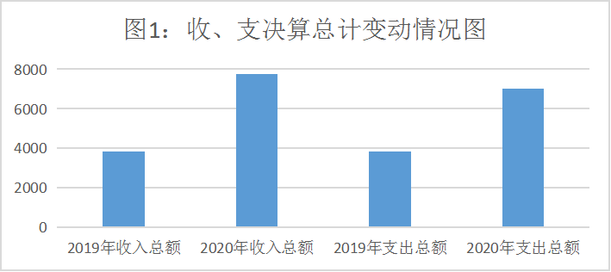

（图1：收、支决算总计变动情况图）（柱状图）

- 收入决算情况说明
2020年本年收入合计7752.99万元，其中：一般公共预算财政拨款收入4139.76万元，占53.4%；政府性基金预算财政拨款收入3613.23万元，占46.6%；上级补助收入0万元，占0%；事业收入0万元，占0%；经营收入0万元，占0%；附属单位上缴收入0万元，占0%；其他收入0万元，占0%。
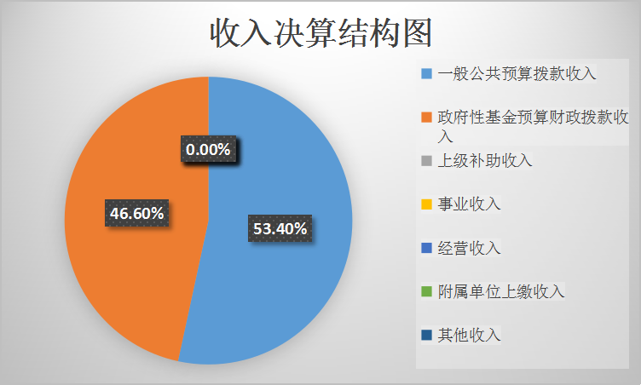

（图2：收入决算结构图）（饼状图）

- 支出决算情况说明
2020年本年支出合计7008.99万元，其中：基本支出93.76万元，占1.34%；项目支出6915.23万元，占98.66%；上缴上级支出0万元，占0%；经营支出0万元，占0%；对附属单位补助支出0万元，占0%。
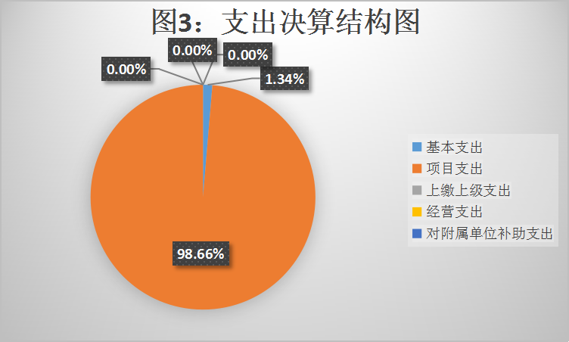

（图3：支出决算结构图）（饼状图）

四、财政拨款收入支出决算总体情况说明
2020年财政拨款收入7752.99万元，支出7008.99万元。与2019年相比，收入增加3934.75万元，增长103.05%，主要变动原因是2020年新增收入工业企业结构调整奖补资金744万元、政府归垫失地农民失业保险欠费3568.95万元；支出增加3190.28万元，增长83.54%，主要变动原因是2020年新增支出归垫失地农民失业保险欠费3568.95万元。
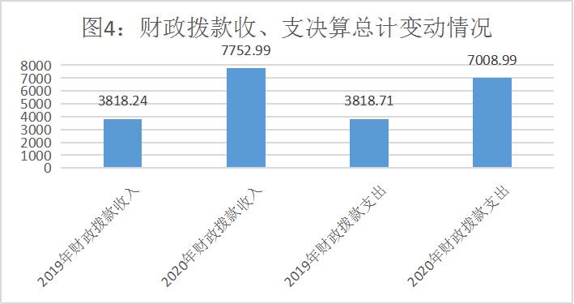

（图4：财政拨款收、支决算总计变动情况）（柱状图）

五、一般公共预算财政拨款支出决算情况说明

2020年一般公共预算财政拨款支出3395.76万元，占本年支出合计的48.45%。与2019年相比，一般公共预算财政拨款减少422.48万元，下降11.05%。主要变动原因是就业扶贫项目县级匹配资金减少。
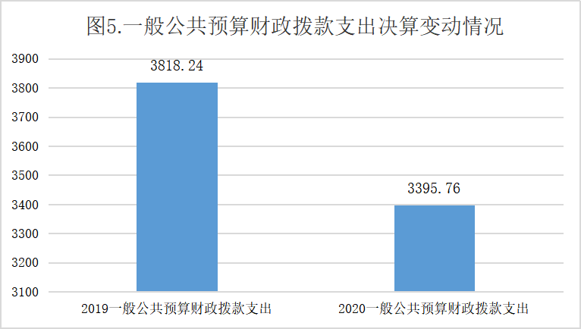

（图5：一般公共预算财政拨款支出决算变动情况）（柱状图）

（二）一般公共预算财政拨款支出决算结构情况
2020年一般公共预算财政拨款支出3395.76万元，主要用于以下方面：一般公共服务（类）支出0万元，占0%；教育支出（类）0万元，占0%；科学技术（类）支出0万元，占0%；文化旅游体育与传媒（类）支出0万元，占0%；社会保障和就业（类）支出3380.94万元，占99.56%；卫生健康支出7.37万元，占0.22%；住房保障支出7.45万元，占0.22%。
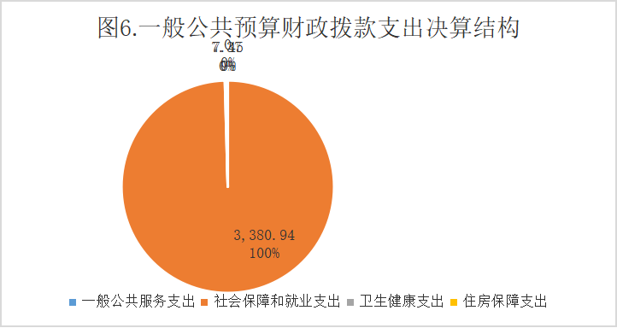

（图6：一般公共预算财政拨款支出决算结构）（饼状图）

（三）一般公共预算财政拨款支出决算具体情况

2020年一般公共预算支出决算数为3395.76万元，完成预算82.03%。其中：
1.社会保障和就业支出：人力资源和社会保障管理事务－社会保险经办机构： 支出决算为69.04万元，完成预算100%；行政事业单位养老支出－机关事业单位基本养老保险缴费支出： 支出决算为9.94万元，完成预算100%；就业补助－其他就业补助支出： 支出决算为3302万元，完成预算100%。
2.卫生健康支出：行政事业单位医疗－行政单位医疗：支出决算为3.53万元，完成预算100%；行政事业单位医疗－事业单位医疗：支出决算为1.96万元，完成预算100%；行政事业单位医疗－公务员医疗补助：支出决算为1.83万元，完成预算100%；行政事业单位医疗－其他行政事业单位医疗支出：支出决算为0.05万元，完成预算100%。
3.住房保障支出：住房改革支出－住房公积金：支出决算为7.45万元，完成预算100%。
4.节能环保支出：其他节能环保支出－其他节能环保支出：支出决算数0万元，完成预算数0%。

六、一般公共预算财政拨款基本支出决算情况说明
2020年一般公共预算财政拨款基本支出93.76万元，其中：
人员经费82.29万元，主要包括：基本工资、津贴补贴、奖金、伙食补助费、绩效工资、机关事业单位基本养老保险缴费、职业年金缴费、其他社会保障缴费、其他工资福利支出、离休费、退休费、抚恤金、生活补助、医疗费补助、奖励金、住房公积金、其他对个人和家庭的补助支出等。
日常公用经费11.47万元，主要包括：办公费、印刷费、咨询费、手续费、水费、电费、邮电费、取暖费、物业管理费、差旅费、因公出国（境）费用、维修（护）费、租赁费、会议费、培训费、公务接待费、劳务费、委托业务费、工会经费、福利费、公务用车运行维护费、其他交通费、税金及附加费用、其他商品和服务支出、办公设备购置、专用设备购置、信息网络及软件购置更新、其他资本性支出等。

七、“三公”经费财政拨款支出决算情况说明

（一）“三公”经费财政拨款支出决算总体情况说明
2020年“三公”经费财政拨款支出决算为0.53万元，完成预算53%，决算数小于预算数的主要原因是我单位严格按照预算控制公务接待标准。

（二）“三公”经费财政拨款支出决算具体情况说明
2020年“三公”经费财政拨款支出决算中，因公出国（境）费支出决算0万元，占0%；公务用车购置及运行维护费支出决算0万元，占0%；公务接待费支出决算0.53万元，占100%。具体情况如下：

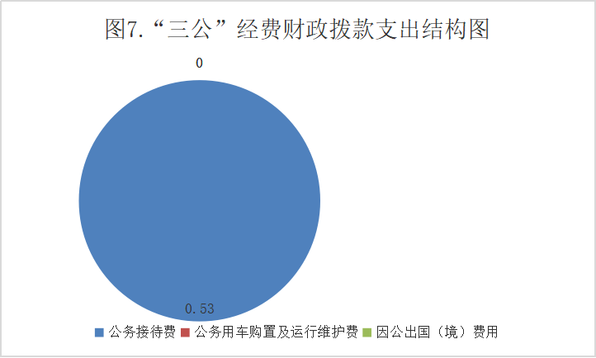

（图7：“三公”经费财政拨款支出结构）（饼状图）

1.因公出国（境）经费支出0万元，完成预算0%。全年安排因公出国（境）团组0次，出国（境）0人。因公出国（境）支出决算比2019年增加0万元，增长0%。
2.公务用车购置及运行维护费支出0万元，完成预算0%。公务用车购置及运行维护费支出决算比2019年增加0万元，增长0%。
其中：公务用车购置支出0万元。
公务用车运行维护费支出0万元。
3.公务接待费支出0.53万元，完成预算53%。公务接待费支出决算比2019年增加0万元，增长0%。主要原因是我单位严格按照控制公务接待标准。其中：
国内公务接待支出0万元，主要用于单位日常工作、迎检等业务活动开支的交通费、住宿费、用餐费等。国内公务接待7批次，43人次（不包括陪同人员），共计支出0.53万元，具体内容包括：“走基层、解难题、抓落实”活动530元，就业扶贫业务指导督战工作590元，省就业局机关党委书记来县调研职业技能提升行动及就业扶贫工作1370元，实地核查申报经营困难且恢复有望企业资料工作700元，就业失业工作调研650元，农民工工作调研820元，技能培训和创业补贴落实情况调研680元。
外事接待支出0万元，外事接待0批次，0人，共计支出0万元。

八、政府性基金预算支出决算情况说明
2020年政府性基金预算拨款支出3613.23万元。其中：代缴社会保险费3568.95万元，其他对个人和家庭的补助25.2万元，商品和服务支出19.08万元。
- 国有资本经营预算支出决算情况说明
2020年国有资本经营预算拨款支出0万元。

十、其他重要事项的情况说明
（一）机关运行经费支出情况
2020年，县就业局机关运行经费支出11.47万元，比2019年减少23.92万元，下降67.59%。主要原因是政府性基金预算财政拨款中商品和服务支出19.08万元。
（二）政府采购支出情况
2020年，县就业局政府采购支出总额0万元。
（三）国有资产占有使用情况
截至2020年12月31日，县就业局共有车辆0辆，单价50万元以上通用设备0台（套），单价100万元以上专用设备0台（套）。
（四）预算绩效管理情况。
根据预算绩效管理要求，本部门（单位）在年初预算编制阶段，组织对金保网络建设及就业服务管理系统运行维护费、就业服务经办业务下延至乡镇、就业扶贫工作经费、就业困难人员认定工作经费、银行代发手续费5个项目（项目名称）开展了预算事前绩效评估，对5个项目编制了绩效目标，预算执行过程中，选取5个项目开展绩效监控，年终执行完毕后，对5个项目开展了绩效目标完成情况自评。
本部门按要求对2020年部门整体支出开展绩效自评，从评价情况来看项目评价指标不够细化，存在费用分类不合理的现象。本部门还自行组织了就业创业补助资金项目支出绩效评价，从评价情况来看，通过大力实施就业促进，鼓励创新创业，狠抓政策落实，充分发挥资金效益，年初确定的绩效目标基本完成，我县就业局势保持总体稳定。
1.项目绩效目标完成情况。
2.本部门在2020年度部门决算中反映“金保网络建设及就业服务管理系统运行维护费”“就业服务经办业务下延至乡镇”“就业扶贫工作经费”“就业困难人员认定工作经费”“银行代发手续费”5个项目绩效目标实际完成情况。
- 金保网络建设及就业服务管理系统运行维护费项目绩效目标完成情况综述。项目全年预算数4.8万元，执行数为4.8万元，完成预算的100%。通过项目实施，完善公共就业服务体系，做好金保工程网络维护，确保网络、资金和个人信息安全。发现的主要问题：无。
（2）就业服务经办业务下延至乡镇项目绩效目标完成情况综述。项目全年预算数2.4万元，执行数为2.4万元，完成预算的100%。通过项目实施，保障按时完成各项工作报表，为各类有创业就业需求的群众提供服务，稳定就业，鼓励创业，带动就业。发现的主要问题：无。
（3）就业扶贫工作经费项目绩效目标完成情况综述。项目全年预算数10万元，执行数为10万元，完成预算的100%。通过项目实施，总计掌握了辖区贫困劳动力数量、就业需求、培训愿望等情况；对有培训愿望的贫困家庭劳动力提供一次以上免费技能培训；积极举办就业扶贫专场招聘会，引导贫困家庭劳动力充分就业；大力开发村级公益性岗位，发挥村岗兜底安置作用。发现的主要问题：就业观念落后培训意愿不强。下一步改进措施：加强宣传，提高技能培训效率，力争为贫困人员提供更精准、及时、高效的就业服务。
（4）就业困难人员认定工作经费项目绩效目标完成情况综述。项目全年预算数3万元，执行数为3万元，完成预算的100%。通过项目实施，促进了就业困难人员再就业、灵活就业社保补贴人均增收3000元以上；全年认定就业困难人员395人，并为其宣传就业困难人员的就业创业政策。发现的主要问题：无。
（5）银行代发手续费项目绩效目标完成情况综述。项目全年预算数5万元，执行数为5万元，完成预算的100%。通过项目实施，保障失业保险待遇、失业人员代缴医疗保险费、失业补助金等各项失业保险金按时支付，村级公益性岗位补贴、灵活就业社保补贴、见习补贴、创业补贴等就业创业补助资金按时发放 。发现的主要问题：无。

项目绩效目标完成情况表
（2020年度）
项目名称 |  |  | 金保网络建设及就业服务管理系统运行维护费
预算单位 |  |  | 县就业服务管理局
预算执行情况（万元） | 预算数： |  | 4.8万元 | 执行数； | 4.8万元
预算执行情况（万元） | 其中－财政拨款： |  | 4.8万元 | 其中－财政拨款； | 4.8万元
预算执行情况（万元） | 其他资金： |  |  | 其他资金：
年度目标完成情况 | 预期目标 |  |  | 实际完成目标
年度目标完成情况 | 完善公共就业服务体系，做好金保工程网络维护，确保网络、资金和个人信息安全 |  |  | 完善公共就业服务体系，做好金保工程网络维护，确保网络、资金和个人信息安全
绩效指标完成情况 | 一级指标 | 二级指标 | 三级指标 | 预期指标值（包含数字及文字描述） | 实际完成指标值（包含数字及文字描述）
绩效指标完成情况 | 项目完成指标 | 数量指标 | 基层服务平台 | 就业服务基层平台10个窗口，6间办公室 | 就业服务基层平台10个窗口，6间办公室
绩效指标完成情况 | 项目完成指标 | 质量指标 | 金财网 | 资金预决算的编制报送，日常账务的及时处理 | 资金预决算的编制报送，日常账务的及时处理
绩效指标完成情况 | 项目完成指标 | 质量指标 | 四川省就业创业服务管理系统2.0版 | 维护系统的稳定，保障日常就业创业工作有序开展 | 维护系统的稳定，保障日常就业创业工作有序开展
绩效指标完成情况 | 效益指标 | 效益指标 | 对工作的促进作用 | 实现更多人社业务就近便捷办理，不断增强群众的获得感、幸福感和满意度 | 实现了更多人社业务就近便捷办理，增强了群众的获得感、幸福感和满意度
绩效指标完成情况 | 满意度指标 | 满意度指标 | 网络使用部门满意度 | 满意度达90%以上 | 满意度达90%以上

项目绩效目标完成情况表
（2020年度）
项目名称 |  |  | 就业服务经办业务下延至乡镇
预算单位 |  |  | 县就业服务管理局
预算执行情况（万元） | 预算数： |  | 2.4万元 | 执行数： | 2.4万元
预算执行情况（万元） | 其中－财政拨款： |  | 2.4万元 | 其中－财政拨款： | 2.4万元
预算执行情况（万元） | 其他资金： |  |  | 其他资金：
年度目标完成情况 | 预期目标 |  |  | 实际完成目标
年度目标完成情况 | 按时完成各项工作报表，为各类有创业就业需求的群众提供服务。 |  |  | 按时完成各项工作报表，为各类有创业就业需求的群众提供服务。
绩效指标完成情况 | 一级指标 | 二级指标 | 三级指标 | 预期指标值（包含数字及文字描述） | 实际完成指标值（包含数字及文字描述）
绩效指标完成情况 | 项目完成指标 | 数量指标 | 31个乡镇，589个行政村（社区） | 31个乡镇，589个行政村（社区）全覆盖 | 31个乡镇，589个行政村（社区）全覆盖
绩效指标完成情况 | 项目完成指标 | 数量指标 | 10项经办业务 | 创业服务、就业援助、就业失业登记证办理等10项经办业务 | 创业服务、就业援助、就业失业登记证办理等10项经办业务
绩效指标完成情况 | 项目完成指标 | 质量指标 | 就业创业工作任务 | 按年初计划完成就业创业工作目标任务，并按时报送就业创业服务各类报表 | 完成了就业创业工作目标和报送各类报表
绩效指标完成情况 | 项目完成指标 | 质量指标 | 为各类有创业就业需求的群众服务 | 动态化管理全县劳动年龄内人员的就业创业意愿，并为其提供有针对性的就业创业服务 | 动态化管理全县劳动年龄内人员的就业创业意愿，并为其提供了有针对性的就业创业服务
绩效指标完成情况 | 效益指标 | 效益指标 | 稳定就业 | 稳定就业，鼓励创业，带动就业 | 稳定就业，鼓励创业，带动就业
绩效指标完成情况 | 满意度指标 | 满意度指标 | 群众满意度 | 群众满意度达90%以上 | 群众满意度达90%以上
项目绩效目标完成情况表
（2020年度）
项目名称 |  |  | 就业扶贫工作经费
预算单位 |  |  | 县就业服务管理局
预算执行情况（万元） | 预算： |  | 10万元 | 执行数： | 10万元
预算执行情况（万元） | 其中－财政拨款： |  | 10万元 | 其中－财政拨款： | 10万元
预算执行情况（万元） | 其他资金： |  |  | 其他资金：
年度目标完成情况 | 预期目标 |  |  | 实际完成目标
年度目标完成情况 | 1.实施贫困家庭劳动力实名制动态管理，总体掌握辖区内贫困劳动力数量、人员机构、就业创业需求、培训需求等情况；  2.对由培训意愿的贫困家庭劳动力每年提供一次以上免费技能培训或农村劳动力实用技术培训；  3.积极举办就业扶贫专项招聘会，引导贫困家庭劳动力充分就业；  4.大力开发村级公益性岗位，每一个组（社）至少要有1名环卫保洁员。 |  |  | 1.实施贫困家庭劳动力实名制动态管理，总体掌握辖区内贫困劳动力数量、人员机构、就业创业需求、培训需求等情况；  2.对由培训意愿的贫困家庭劳动力每年提供一次以上免费技能培训或农村劳动力实用技术培训；  3.积极举办就业扶贫专项招聘会，引导贫困家庭劳动力充分就业；  4.大力开发村级公益性岗位，每一个组（社）至少要有1名环卫保洁员。
绩效指标完成情况 | 一级指标 | 二级指标 | 三级指标 | 预期指标值（包含数字及文字描述） | 实际完成指标值（包含数字及文字描述）
绩效指标完成情况 | 项目完成指标 | 数量指标 | 村级公益性岗位 | 聘用2000名有劳动能力的农村劳动者到村级公益性岗位 | 村级公益性岗位兜底安置2614人
绩效指标完成情况 | 项目完成指标 | 数量指标 | 技能培训 | 组织500名有培训意愿的贫困户参加职业技能培训和实用技术培训。 | 组织贫困劳动力参加农村实用技术培训694人次，并对参训人员按50元/人·天给予生活费（含交通费）补贴
绩效指标完成情况 | 项目完成指标 | 质量指标 | 村级公益性岗位补贴 | 按时发放公益性岗位人员岗位补贴 | 按时发放公益性岗位人员岗位补贴
绩效指标完成情况 | 项目完成指标 | 成本指标 | 村级公益性岗位补贴 | 小于等于4800元每人每年 | 人均年补贴3461元
绩效指标完成情况 | 效益指标 | 社会效益 | 带动就业 | 带动2000名以上建档立卡贫困户就业 | 带动2614名以上建档立卡贫困户就业
绩效指标完成情况 | 满意度指标 | 满意度指标 | 群众满意度 | 群众满意度达90%以上 | 群众满意度达90%以上
项目绩效目标完成情况表

（2020年度）
项目名称 |  |  | 就业困难人员认定工作经费
预算单位 |  |  | 县就业服务管理局
预算执行情况（万元） | 预算数： |  | 3万元 | 执行数： | 3万元
预算执行情况（万元） | 其中－财政拨款： |  | 3万元 | 其中－财政拨款： | 3万元
预算执行情况（万元） | 其他资金： |  |  | 其他资金：
年度目标完成情况 | 预期目标 |  |  | 实际完成目标
年度目标完成情况 | 全年认定就业困难人员300人，并为其宣传就业困难人员的就业创业政策 |  |  | 全年认定就业困难人员353人，并为其宣传了就业困难人员的就业创业政策
绩效指标完成情况 | 一级指标 | 二级指标 | 三级指标 | 预期指标值（包含数字及文字描述） | 实际完成指标值（包含数字及文字描述）
绩效指标完成情况 | 项目完成指标 | 数量指标 | 《就业失业登记证》办理 | 全年办理《就业失业登记证》600本以上 | 全年办理《就业失业登记证》799本
绩效指标完成情况 | 项目完成指标 | 数量指标 | 就业困难人员认定 | 全年认定就业困难人员300人 | 全年认定就业困难人员353人
绩效指标完成情况 | 项目完成指标 | 质量指标 | 应办尽办 | 认真核实申请就业困难认定是否符合条件，做到应办尽办 | 认真核实申请就业困难认定是否符合条件，做到应办尽办
绩效指标完成情况 | 项目完成指标 | 质量指标 | 应补尽补 | 就业困难人员灵活就业社保补贴做到应补尽补 | 就业困难人员灵活就业社保补贴做到应补尽补
绩效指标完成情况 | 效益指标 | 社会效益 | 稳定就业 | 稳定就业局势，促进就业困难人员再就业 | 稳定就业局势，促进就业困难人员再就业
绩效指标完成情况 | 满意度指标 | 满意度指标 | 群众满意度 | 群众满意度 | 群众满意度达90%以上
项目绩效目标完成情况表
（2020年度）
项目名称 |  |  | 银行代发手续费
预算单位 |  |  | 县就业服务管理局
预算执行情况（万元） | 预算数： |  | 5万元 | 执行数： | 5万元
预算执行情况（万元） | 其中－财政拨款： |  | 5万元 | 其中－财政拨款： | 5万元
预算执行情况（万元） | 其他资金： |  |  | 其他资金：
年度目标完成情况 | 预期目标 |  |  | 实际完成目标
年度目标完成情况 | 失业保险待遇、就业创业补助按时发放 |  |  | 保障失业保险待遇、失业人员代缴医疗保险费、失业补助金等各项失业保险金按时支付，村级公益性岗位补贴、灵活就业社保补贴、见习补贴、创业补贴等就业创业补助资金按时发放
绩效指标完成情况 | 一级指标 | 二级指标 | 三级指标 | 预期指标值（包含数字及文字描述） | 实际完成指标值（包含数字及文字描述）
绩效指标完成情况 | 项目完成指标 | 数量指标 | 失业保险待遇 | 失业保险待遇年发放0.8万余次，并为其缴纳医疗保险 | 失业保险待遇年发放9284人次，并为其缴纳医疗保险；发放失业补助金2018人次
绩效指标完成情况 | 项目完成指标 | 数量指标 | 就业创业补助资金 | 村级公益性岗位年发放2万余次；灵活就业社保补贴等年发放0.5万余次 | 村级公益性岗位年发放超2万余次；灵活就业社保补贴等年发放超0.5万余次
绩效指标完成情况 | 项目完成指标 | 质量指标 | 按时发放 | 失业保险待遇在当月打卡发放；村级公益性岗位补贴在次月打卡发放；其余就业创业补助资金在规定时间内拨付到位。 | 失业保险待遇在当月打卡发放；村级公益性岗位补贴在次月打卡发放；其余就业创业补助资金在规定时间内拨付到位。
绩效指标完成情况 | 效益指标 | 社会效益 | 稳定就业 | 保障失业人员生活；鼓励创业，带动就业 | 保障失业人员生活；鼓励创业，带动就业
绩效指标完成情况 | 满意度指标 | 满意度指标 | 群众满意度 | 群众满意度达90%以上 | 群众满意度达90%以上

2.部门绩效评价结果。
本部门按要求对2020年部门整体支出绩效评价情况开展自评，《武胜县就业服务管理局2020年部门整体支出绩效评价报告》见附件（附件1）。
本部门自行组织对就业创业补助资金项目开展了绩效评价，《就业创业补助资金2020年绩效评价报告》见附件（附件2）。

- 名词解释

1.财政拨款收入：指单位从同级财政部门取得的财政预算资金。
2.事业收入：指事业单位开展专业业务活动及辅助活动取得的收入。如…（二级预算单位事业收入情况）等。
3.经营收入：指事业单位在专业业务活动及其辅助活动之外开展非独立核算经营活动取得的收入。如…（二级预算单位经营收入情况）等。
4.其他收入：指单位取得的除上述收入以外的各项收入。主要是…（收入类型）等。
5.使用非财政拨款结余：指事业单位使用以前年度积累的非财政拨款结余弥补当年收支差额的金额。
6.年初结转和结余：指以前年度尚未完成、结转到本年按有关规定继续使用的资金。
7.结余分配：指事业单位按照会计制度规定缴纳的所得税、提取的专用结余以及转入非财政拨款结余的金额等。
8.年末结转和结余：指单位按有关规定结转到下年或以后年度继续使用的资金。
9.社会保障和就业（类）：人力资源和社会保障管理事务（款）社会保险经办机构（项）指社会保险经办机构开展业务工作的支出；行政事业单位养老支出（款）机关事业单位基本养老保险缴费（项）支出指机关事业单位实施养老保险制度由单位缴纳的基本养老保险费支出；就业补助（款）其他就业补助支出（项）指就业创业方面的支出。
10.卫生健康支出（类）：行政事业单位医疗（款）行政单位医疗（项）指财政部门集中安排的行政单位基本医疗保险缴费经费；行政事业单位医疗（款）公务员医疗补助（项）指财政部门集中安排的公务员医疗补助经费；行政事业单位医疗（款）其他行政事业单位医疗（项）指除上述项目以外的其他用于行政事业单位医疗方面的支出。
11.城乡社区支出（类）：国有土地使用权出让收入及对应专项债务收入安排的支出（款）征地和拆迁补偿支出（项）指国有土地征地和拆迁补偿的支出。
12.住房保障支出（类）：住房改革支出（款）住房公积金（项）指行政事业单位按人力资源和社会保障局、财政部规定的基本工资和津贴补贴以及规定比例为职工缴纳的住房公积金。
13.基本支出：指为保障机构正常运转、完成日常工作任务而发生的人员支出和公用支出。
14.项目支出：指在基本支出之外为完成特定行政任务和事业发展目标所发生的支出。
15.经营支出：指事业单位在专业业务活动及其辅助活动之外开展非独立核算经营活动发生的支出。
16.“三公”经费：指部门用财政拨款安排的因公出国（境）费、公务用车购置及运行费和公务接待费。其中，因公出国（境）费反映单位公务出国（境）的国际旅费、国外城市间交通费、住宿费、伙食费、培训费、公杂费等支出；公务用车购置及运行费反映单位公务用车车辆购置支出（含车辆购置税）及租用费、燃料费、维修费、过路过桥费、保险费等支出；公务接待费反映单位按规定开支的各类公务接待（含外宾接待）支出。
17.机关运行经费：为保障单位运行用于购买货物和服务的各项资金，包括办公及印刷费、邮电费、差旅费、会议费、福利费、日常维修费、专用材料及一般设备购置费、水电费、物业管理费。

第四部分 附件

附件1

武胜县就业服务管理局
2020年部门整体支出绩效评价报告

一、部门（单位）概况
（一）机构组成。
县就业局为县人力资源和社会保障局下属参照公务员法管理的事业单位，一级预算单位，内设办公室、就业指导股、职业培训股、失业保险股。
（二）机构职能。
一是宣传贯彻执行有关法律、法规和政策，参与制定全县就业发展规划、就业培训计划和就业援助计划并组织实施；二是承担就业服务和就业指导工作，开发和管理公益性岗位就业服务岗位；三是承担失业保险工作，负责失业人员参保的登记、调查、统计工作，核定缴费基数。负责失业基金的征缴、管理和支付工作；四是执行就业经费和失业保险基金管理制度，保证就业经费和失业保险基金安全和运营效果；五是承办上级交办的工作。
- 人员概况。
武胜县就业服务管理局事业编制6名，事业人员控制数3名，工勤人员控制数3名；设局长1名，副局长2名，副股级干部职数4名。

二、部门财政资金收支情况
（一）部门财政资金收入情况。
2020年财政拨款收入7752.99万元，其中：一般公共预算财政拨款收入4139.76万元，占53.4%；政府性基金预算财政拨款3613.23万元，占46.6%；无国有资本经营预算财政拨款收入、事业收入、经营收入、附属单位上缴收入、其他收入。
（二）部门财政资金支出情况。
2020年财政资金支出7008.99万元，其中：基本支出93.76万元，占1.34%；项目支出6915.23万元，占98.66%；无上缴上级支出、经营支出、对附属单位补助支出0万元。

三、部门整体预算绩效管理情况
（一）部门预算管理。
我局严格按照预算相关规定，制定了部门绩效目标，对目标完成情况、预算编制准确性、以及控制支出、及时对预算动态进行调整，按照预算目标完成资金拨付进度、预算完成情况良好，并无违规记录等情况。
- 结果应用情况。
根据部门整体支出绩效评价指标规定的内容，2020年度，按时完成财务报送工作，预算编制准确。部门整体绩效目标编制完整、合理，项目绩效目标编制明确、量化。及时足额将非税收入缴入财政国库。严格执行“三公经费”预算，行政运行经费合理，没有产生债务。按要求及时公开预算、决算、绩效等信息。按要求及时、准确、全面开展资产清查工作，上报国有资产报表数据的真实性、准确性、全面性。内部控制制度健全完整并执行良好。

四、评价结论及建议
（一）评价结论。
此次绩效评价，我局严格落实《预算法》及省、市、县绩效管理工作的相关规定，进一步规范财政资金的管理，强化财政支出绩效理念，提升部门责任意识，提高资金使用效益，促进就业创业的发展。
（二）存在问题。单位工作人员对财务绩效评价支持度需提高。
（三）改进建议。进一步规范绩效目标编制。在编制项目资金绩效目标时要求指向明确、细化量化、合理可行、相应匹配。

附件2

就业创业补助资金
2020年绩效评价报告

一、项目概况
（一）项目基本情况。
1．资金主管单位：武胜县人力资源和社会保障局
资金实施单位：武胜县就业服务管理局
2．资金管理文件：《武胜县财政局 武胜县人力资源和社会保障局关于印发武胜县就业创业补助资金使用管理办法的通知》（武财政〔2019〕463号）、《四川省财政厅 四川省人力资源和社会保障厅关于印发〈就业创业补助资金管理办法〉的通知》（川财社〔2019〕38号）。
（二）项目绩效目标。
1．项目主要内容。
（1）认真落实失业救济、社保补贴、职业培训补贴、小额担保贷款等促进就业创业的各项优惠政策，大力开发就业岗位，科学合理使用就业专项资金，充分发挥政策促进就业的作用。
（2）扩大规模，注重实效，加大培训力度促进就业。坚持把培训与就业紧密结合，以市场需求为导向，以培训意愿为准绳，增强培训针对性和有效性，大力开展订单式培训、定向培训、定岗培训。
（3）更新理念，加大投入，扶持自主创业带动就业。
（4）强化就业扶贫保障，落实公益性岗位。
2．项目绩效目标及完成情况。
（1）产出指标完成情况分析。
数量指标。组织开展各类补贴性职业技能培训3960人，完成目标任务的152.3%；发放创业担保贴息贷款126人1864万元，完成目标任务的116.5%。
质量指标。职业培训补贴发放准确率100%，接受职业培训后取得职业资格证书（或专项能力证书、培训合格证书）人员的比率100%，社会保险补贴发放率100%，公益性岗位补贴发放率100%，就业见习补贴发放率100%，求职创业补贴发放率100%。
时效指标。资金在规定时间内下达率100%，补贴资金在规定时间内支付到位率98%。
成本指标。公益性岗位社保补贴标准为单位实际缴纳部分；灵活就业社会保险补贴人均年标准小龄人员按照个人缴纳社会保险费的1/3补贴，大龄人员按照个人缴纳社会保险费的2/5补贴，未超过单位缴纳社会保险费的2/5。
（2）效益指标完成情况分析。
经济效益。城镇新增就业7684人、失业人员再就业2016人、就业困难人员就业599人，分别完成目标任务的102%、103.1%、102.8%；城镇登记失业率3.8%，控制在年目标4%以内
社会效益。零就业家庭帮扶率100%，因就业问题发生重大群体性事件数量为0。
（3）满意度指标完成情况分析。公共就业服务满意度达95%，就业扶持政策经办服务满意度达95%。

二、项目资金申报及使用情况
（一）项目资金申报及批复情况。
该资金为中央及省级直达资金，无资金预算申报及批复。
（二）资金计划、到位及使用情况。
1．资金计划。该资金为中央及省级直达资金，无资金预算申报及批复。
2．资金到位。川财社〔2019〕121号、川财社〔2020〕47号下达3302万元，县级匹配就业扶贫263.96万元，利息收入16.01万元，收入合计3582.07万元。
3．资金使用。企业在职职工岗位技能培训、就业技能培训等职业培训补贴206.3万元，公益性岗位安置、灵活就业等就业困难人员社会保险补贴1487.95万元，城镇及村级公益性岗位补贴1469.93万元，职业技能鉴定补贴3.12万元，就业见习补贴12.54万元，求职创业补贴28.38万元，返乡农民工创业、一次性吸纳就业补贴等其他补贴375.01万元，支出合计3583.23万元。
（三）项目财务管理情况。
就业创业补助资金严格按照《武胜县财政局 武胜县人力资源和社会保障局关于印发武胜县就业创业补助资金使用管理办法的通知》（武财政〔2019〕463号）、《四川省财政厅 四川省人力资源和社会保障厅关于印发〈就业创业补助资金管理办法〉的通知》（川财社〔2019〕38号）文件要求执行，财务管理制度健全，账务处理是否及时，会计核算规范。

三、评价结论及建议
（一）评价结论。
大力实施就业促进，鼓励创新创业，狠抓政策落实，充分发挥资金效益，年初确定的绩效目标基本完成，我县就业局势保持总体稳定。
（二）存在的问题。
资金使用结构不均衡，社会保险补贴及公益性岗位补贴占比过重。
（三）相关建议。
大力宣传就业创业政策，鼓励返乡农民工、毕业大学生等重点群体创业，以创业带动就业，优化就业创业补助资金使用结构。

第五部分 附表

一、收入支出决算总表

二、收入决算表

三、支出决算表

四、财政拨款收入支出决算总表

五、财政拨款支出决算明细表

六、一般公共预算财政拨款支出决算表

七、一般公共预算财政拨款支出决算明细表

八、一般公共预算财政拨款基本支出决算表

九、一般公共预算财政拨款项目支出决算表

十、一般公共预算财政拨款“三公”经费支出决算表

十一、政府性基金预算财政拨款收入支出决算表

十二、政府性基金预算财政拨款“三公”经费支出决算表

十三、国有资本经营预算财政拨款支出决算表

